**Казимир (Kazimierz)**

22 февраля 1797 г – крещение (НИАБ 136-13-894, лист 32об, №15/1797-р (ориг)), (РГИА 823-2-18, лист 259,№12/1797-р (коп)).

**НИАБ 136-13-894:** Лист 32об. **Метрическая запись №15/1797-р (ориг).**

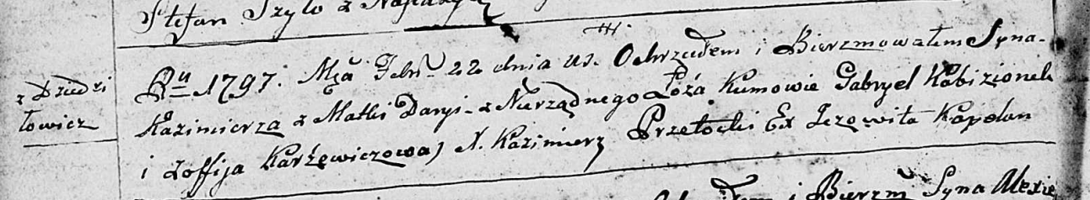

Дедиловичская Покровская церковь. 22 февраля 1797 года. Метрическая запись о крещении.

Kazimierz – незаконнорожденный с деревни Дедиловичи.

Daryia – мать.

Kabizionek Gabryel - кум.

Karżewiczowa Zofija - кума.

Przetocki Kazimierz – ксёндз, капеллан, иезуит.

**РГИА 823-2-18:** Лист 259. **Метрическая запись №12/1797-р (коп).**

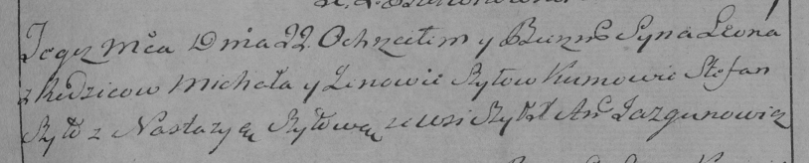

Дедиловичская Покровская церковь. 22 февраля 1797 года. Метрическая запись о крещении.

Szyło Leon – сын родителей с деревни Шилы.

Szyło Michał – отец.

Szyłowa Zenowia – мать.

Szyło Stefan – кум.

Szyłowa Nastazya – кума.

Jazgunowicz Antoni – ксёндз.